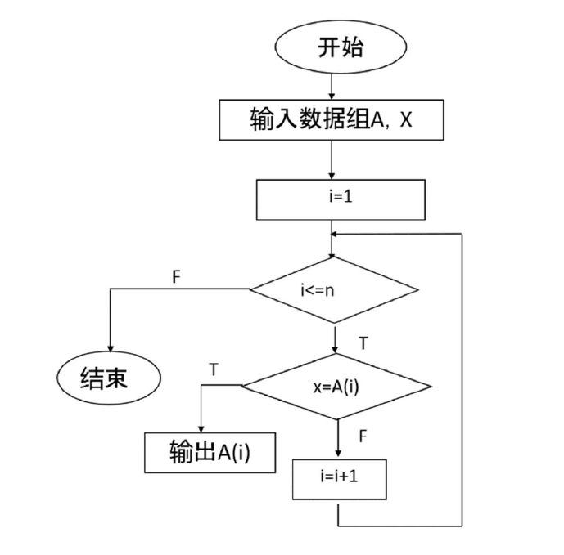

评审结论：该流程图不够完善，不应指导后续编码工作。

问题如下：

1. 当找到编号为X的图书时，只输出了该图书的编号，并没有说明该图书是否存在于数组A中。如果需要判断是否存在编号为X的图书，应该将输出语句改为输出“存在”或“不存在”等判断结果。
2. 特殊值检验不完善，应该加入一个标志位来记录是否找到了编号为X的图书，以避免在遍历完整个数组后无法得出判断结果的情况。

下面是修改后的伪代码：

输入数组A，整数X

存在标志位flag=false

FOR i=1 to n

If A(i)=X

flag=true

Exit for

End if

End for

If flag=true

输出“存在编号为X的图书”

Else

输出“不存在编号为X的图书”

End if